独立行政法人
国立科学博物館筑波実験植物園長 殿

在籍証明書（引率教職員用）

以下の者が当校（園）に在籍していることを証明いたします。

名前：
名前：
名前：
名前：
名前：

日付： 令和 年 月 日
所在地：
学校（園）名：
代表者職・氏名 印
（個人印の認印は不可）
（校（園）長印・代表者印）

書類作成の留意点について
「団体利用引率教職員在籍証明書」
「下見用在籍証明書」共通

入園料の免除を受けるには、機関の代表者印の押印が必要です。
以下の例を参考に書類作成をお願いします。

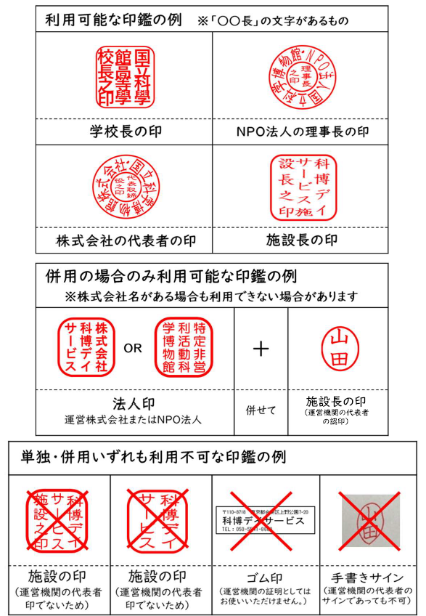

ご不明な点があれば、国立科学博物館 筑波実験植物園へ
お問い合わせください。 メールアドレス：guide@kahaku.go.jp

